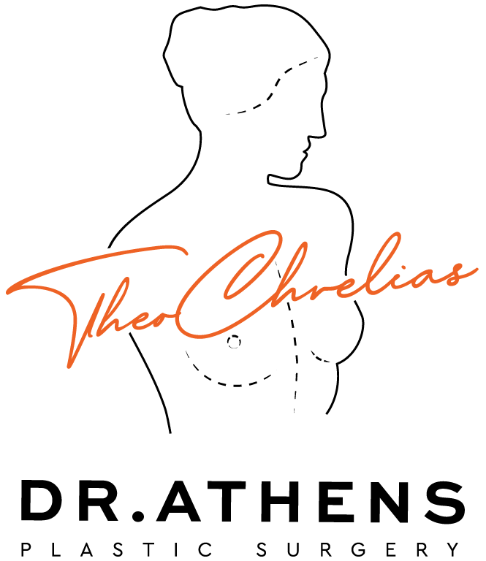

ΜΕΤΑΜΟΣΧΕΥΣΗ ΑΥΤΟΛΟΓΟΥ ΛΙΠΟΥΣ - ΛΙΠΟΓΛΥΠΤΙΚΗ / ΛΙΠΟΜΕΤΑΦΟΡΑ

Αυτό το ενημερωτικό έντυπο ως συμπλήρωμα της πρώτης σας συμβουλευτικής επίσκεψης, για να προσπαθήσει να απαντήσει σε όλες τις ερωτήσεις που μπορεί να έχετε αν σκέφτεστε να υποβληθείτε σε λιπομεταφορά. Ο σκοπός αυτού του εγγράφου είναι να σας παρέχει όλα τα απαραίτητα και ουσιώδη στοιχεία πληροφόρησης για να σας επιτρέψει να λάβετε την απόφασή σας με πλήρη επίγνωση. Επομένως, σας συνιστάται να το διαβάσετε με μεγάλη προσοχή.

ΟΡΙΣΜΟΣ, ΣΤΟΧΟΙ ΚΑΙ ΑΡΧΕΣ
Από τη στιγμή που πραγματοποιήθηκαν οι πρώτες λιποαναρροφήσεις, οι Πλαστικοί Χειρουργοί είχαν την ιδέα να επαναχρησιμοποιήσουν το λίπος που αφαιρέθηκε για να το επανεγχύσουν σε άλλο σημείο του σώματος με σκοπό την πλήρωση. Αυτή η τεχνική μεταφοράς αυτόλογου λίπους (ίδιο λίπος του ασθενούς), γνωστή επίσης ως «μεταμόσχευση λίπους», «λιποπλήρωση», «λιποδόμηση» ή «λιπογλυπτική», για πολύ καιρό αποδείχθηκε απογοητευτική: το λίπος που επανεγχύθηκε είχε την τάση να απορροφάται σε σημαντικό βαθμό, καθιστώντας τα αποτελέσματα αβέβαια και εφήμερα.

Οι Πλαστικοί Χειρουργοί δεν σταμάτησαν σε αυτές τις πρώτες απογοητεύσεις και προσπάθησαν να κατανοήσουν τους λόγους αυτών των αποτυχιών. Σταδιακά, τα αποτελέσματα βελτιώθηκαν, αλλά κυρίως από το 1995 και μετά, χάρη στον Δρ. Sydney COLEMAN, η επανέγχυση αυτόλογου λίπους έγινε μια πραγματικά αξιόπιστη μέθοδος. Η αρχή είναι να πραγματοποιηθεί μια πραγματική αυτομεταμόσχευση λιποκυττάρων μέσω της επανέγχυσης του λίπους που έχει ληφθεί από τον ίδιο τον ασθενή.
Έκτοτε, οι χειρουργικές τεχνικές και τα διάφορα υλικά που χρησιμοποιούνται στο χειρουργείο έχουν βελτιωθεί και έχουν επιτρέψει τη βελτιστοποίηση της απόδοσης αυτής της επέμβασης, δηλαδή την καλή λήψη της μεταμόσχευσης και τη μείωση του ποσοστού απορρόφησης. Η εξέλιξη και η πρόοδος αυτών των αυτόλογων μεταφορών λίπους αφορούσαν κυρίως τις μεθόδους συλλογής του λίπους (κλειστά συστήματα για την αποφυγή μόλυνσης και οξείδωσης του λίπους, κάνουλες και σύριγγες πιο κατάλληλες), την επεξεργασία και προετοιμασία του λίπους (φυγοκέντρηση, καθίζηση, φιλτράρισμα, πλύσιμο...), και τέλος τις τεχνικές έγχυσης λίπους, με κυρίως πιο λεπτές και τέλεια προσαρμοσμένες κάνουλες στις ποσότητες που επανεγχύονται.
Τη δεκαετία του 2000, οι προόδοι της έρευνας επέτρεψαν να αποδειχθεί η παρουσία βλαστοκυττάρων στο λίπος, καθώς και πολλών αναγεννητικών κυττάρων γύρω από αυτά. Αυτές οι αναγεννητικές ιδιότητες εξηγούν γιατί μια έγχυση λίπους βελτιώνει την ποιότητα του δέρματος, την ελαστικότητα και την υφή της περιοχής όπου επανεγχύεται. Ορισμένα εργαλεία αναπτύχθηκαν πιο πρόσφατα για την πραγματοποίηση μιας μεταμόσχευσης νανολίπους (ή νανολίπους ή stromal vascular tissue), η οποία είναι ένα κυτταρικό γαλάκτωμα (υγρό λίπος) που περιλαμβάνει βλαστοκύτταρα που επιτρέπουν την αναγέννηση των ιστών και τη βελτίωση της ποιότητάς τους.
Μιλάμε για μακρολιπομεταμόσχευση (ή macrofat ή macroflipoilling), όταν μεταφέρεται μια αρκετά μεγάλη ποσότητα λίπους, για να επιτευχθεί ένας μέτριος έως σημαντικός όγκος. Οι μικρολιπομεταμοσχεύσεις (ή microfat ή microlipofilling) αντιστοιχούν στη χρήση και μεταφορά μικρών ποσοτήτων λίπους για να γεμίσουν έναν ελάχιστο έως μέτριο όγκο. Η ιδέα της νανολιπομεταμόσχευσης (ή nanofat ή nanolipofilling ή stromal vascular tissue) έχει ως στόχο να επαναφέρει τη θρέψη και να βελτιώσει την ποιότητα των ιστών.

Παρέχεται έτσι όγκος και/ή βελτίωση της ποιότητας του δέρματος. Πρόκειται για μια συγκεκριμένη μέθοδο με ακριβή πρωτόκολλα που επιτρέπουν την επίτευξη αποτελεσματικών και διαρκών αποτελεσμάτων.
Αυτή η επέμβαση χρησιμοποιείται πλέον ευρέως και η Γαλλία παραμένει πρωτοπόρος, τόσο στον τομέα της έρευνας όσο και στην κλινική πρακτική.
Η επέμβαση αυτή παρουσιάζει πολλές ενδείξεις, από τις δυσμορφίες, τις μετατραυματικές και ιατρογενείς επιπλοκές (συνέπειες από επεμβάσεις ή θεραπείες) έως και τις αντιγηραντικές ή αισθητικές επεμβάσεις.

1 - Ενδείξεις αποκατάστασης και ανασυγκρότησης
- Πλήρωση ιστικής κατάπτωσης μετά από τραύμα, χειρουργική επέμβαση ή στο πλαίσιο δυσμορφίας (ημι-ατροφία προσώπου, ατροφία γάμπας).
- Διόρθωση των λιπώδους απώλειας μετά από τριθεραπεία σε ασθενείς HIV+.
- Αποκατάσταση μαστού μετά από αφαίρεση του αδένα, με ή χωρίς συνδυασμό με κρημνό (Πλατύς ραχιαίος, DIEP) ή εμφύτευμα μαστού.
- Αποκατάσταση μαστού στο πλαίσιο υποπλασίας, δυσμορφίας τύπου σύνδρομο Poland, ασυμμετρίας μαστών ή σωληνοειδών μαστών.
- Αναγέννηση των ιστών στο πλαίσιο αυτοάνοσων ασθενειών (σκληροδερμία, λειχήνας σκληρο-ατροφική, σύνδρομο Raynaud, ξηρό σύνδρομο), ουλών, ιατρογενών επιπλοκών τύπου ακτινοθεραπείας, ατροφίας αιδοίου-κόλπου μετά από ορμονοθεραπεία ή χημειοθεραπεία.
- Αποκατάσταση υποδόριων ιστών μετά από εγκαύματα ή δερματικά μοσχεύματα.
Για αυτές τις ενδείξεις ανασυγκρότησης, η επέμβαση μπορεί να καλυφθεί από την Κοινωνική Ασφάλιση υπό ορισμένες προϋποθέσεις.

2 - Αισθητικές ενδείξεις
- Πλήρωση και μείωση ορισμένων ρυτίδων ή αύλακων, ιδιαίτερα στο πρόσωπο.
- Αποκατάσταση όγκου και μορφών στο πλαίσιο γήρανσης, δυσμορφίας ή μετά από απώλεια βάρους που μπορεί να επηρεάσει το πρόσωπο, τα χέρια ή την οικεία περιοχή.
- Βελτίωση της ποιότητας του δέρματος σε περιοχές που έχουν υποστεί ζημιά από την έκθεση στον ήλιο ή τη γήρανση: πρόσωπο, μαύροι κύκλοι, ρυτίδες γύρω από το στόμα ή τα μάγουλα, ντεκολτέ, χέρια, εσωτερική επιφάνεια των βραχιόνων.
- Συνολική αναδιαμόρφωση του προσώπου στο πλαίσιο ενός λίφτινγκ με αποκατάσταση όγκων (μάγουλα, κρόταφοι, χείλη, πηγούνι, μαύροι κύκλοι) και βελτίωση της ποιότητας του δέρματος.
- Βελτίωση της αισθητικής των χεριών για τη διόρθωση της εμφανής των φλεβών ή του αδύνατου εμφάνισης των χεριών.
- Διόρθωση ατελειών που προκύπτουν από λιποαναρρόφηση.
- Ανδρογενετική αλωπεκία.
- Αυξητική στήθους (ανατρέξτε στο ειδικό έντυπο).
- Με ή χωρίς μαστοπηξία.
- Με ή χωρίς εμφυτεύματα μαστού, οπότε μιλάμε για σύνθετη αυξητική στήθους.
- Αυξητική γλουτών για βελτίωση της προβολής τους, του σχήματος ή της πλήρωσης των πλευρικών κοιλοτήτων. Αυτές οι ενέσεις πραγματοποιούνται στο υποδόριο επίπεδο, με ή χωρίς συνδυασμό με εμφυτεύματα γλουτών, τα οποία τοποθετούνται στο μυϊκό επίπεδο.
- Αναδιαμόρφωση της σιλουέτας (πλευρά, γλουτοί, στήθη, γάμπες).
- Αυξητική γεννητικών οργάνων.
- Αναδιαμόρφωση και αυξητική όγκου γαμπών και αστραγάλων.
Η αντιμετώπιση αυτών των ατελειών, ακόμη και με θεραπευτική προσέγγιση λόγω των συμπλεγμάτων και της ψυχικής οδύνης που μπορούν να προκαλέσουν, δεν δικαιολογεί την κάλυψη από την Κοινωνική Ασφάλιση.

ΤΟ ΘΕΜΑ ΤΟΥ ΚΑΠΝΟΥ

Τα επιστημονικά δεδομένα είναι, προς το παρόν, ομόφωνα όσον αφορά στις αρνητικές επιπτώσεις της κατανάλωσης καπνού τις εβδομάδες που προηγούνται μιας χειρουργικής επέμβασης. Αυτές οι επιπτώσεις είναι πολλαπλές και μπορεί να οδηγήσουν σε σοβαρές επιπλοκές στην επούλωση, σε αποτυχία του χειρουργείου και να ευνοήσουν την μόλυνση. Για τις επεμβάσεις που περιλαμβάνουν αποκόλληση του δέρματος, όπως η κοιλιοπλαστική , οι χειρουργικές επεμβάσεις στο στήθος ή ακόμα και το lifting του προσώπου και του λαιμού, ο καπνός μπορεί επίσης να είναι υπεύθυνος για σοβαρές επιπλοκές του δέρματος. Εκτός από τους κινδύνους που σχετίζονται άμεσα με τη χειρουργική επέμβαση, ο καπνός μπορεί να προκαλέσει επιπλοκές αναπνευστικού ή καρδιαγγειακού συστήματος κατά τη διάρκεια της αναισθησίας.

Με αυτήν την οπτική, η κοινότητα των πλαστικών χειρουργών συμφωνεί σε μια πλήρη διακοπή του καπνίσματος τουλάχιστον έναν μήνα πριν από την επέμβαση και μέχρι τον πλήρη επούλωση (συνήθως 15 ημέρες μετά την επέμβαση). Το ηλεκτρονικό τσιγάρο θα πρέπει να θεωρείται με τον ίδιο τρόπο, απαγορευτικό.

Αν καπνίζετε, συζητήστε το με τον χειρουργό σας και τον αναισθησιολόγο σας. Μπορεί να σας προταθεί συνταγή για αντικαταστατική νικοτίνη. Μπορείτε επίσης να ζητήσετε βοήθεια από το stopkapnisma.gr (2152152121) για καθοδήγηση προς την καπνοθεραπεία ή για να σας βοηθήσει ένας ειδικός.

Την ημέρα της επέμβασης, σε περίπτωση αμφιβολίας, ενδέχεται να σας ζητηθεί να υποβάλετε ουρολογικό τεστ νικοτίνης και σε περίπτωση θετικού αποτελέσματος, η επέμβαση θα μπορούσε να ακυρωθεί από τον χειρουργό.

ΠΡΙΝ ΑΠΟ ΤΗΝ ΕΠΕΜΒΑΣΗ
Μια πρώτη επίσκεψη επιτρέπει την εξέταση, τη διάγνωση, την πρόταση διαφόρων στρατηγικών και την εξήγηση των λεπτομερειών της επέμβασης. Μια λεπτομερής κλινική και φωτογραφική μελέτη πραγματοποιείται από τον χειρουργό και επιτρέπει την κατάρτιση ενός σχεδίου διορθώσεων.
Μια δεύτερη επίσκεψη θα απαντήσει στις ερωτήσεις και θα οργανώσει την επέμβαση, εφόσον χρειάζεται. Ένα προεγχειρητικό έλεγχο πραγματοποιείται σύμφωνα με τις ανάγκες και ο αναισθησιολόγος θα εξετάσει τον ασθενή το αργότερο 48 ώρες πριν από την επέμβαση. Κανένα φάρμακο που περιέχει ασπιρίνη δεν πρέπει να ληφθεί τις 10 ημέρες πριν από την επέμβαση, εκτός αν έχουμε τη σύμφωνη γνώμη του καρδιολόγου.
Συνιστάται η διακοπή του καπνίσματος τουλάχιστον 1 μήνα πριν από την επέμβαση, λόγω της δυσμενούς επίδρασής του στην επούλωση και στην επιτυχία της μεταμόσχευσης λιποκυττάρων.

ΤΥΠΟΣ ΑΝΑΙΣΘΗΣΙΑΣ ΚΑΙ ΤΡΟΠΟΙ ΝΟΣΗΛΕΙΑΣ
Τύπος αναισθησίας: Η μεταφορά αυτόλογου λίπους μπορεί να πραγματοποιηθεί υπό διάφορες μορφές διέγερσης ανάλογα με την ένδειξη: τοπική αναισθησία, εμβάθυνση τοπικής αναισθησίας με αγχολυτικά που χορηγούνται μέσω φλέβας ή υπνωτισμό, τοπική ή περιφερική αναισθησία, ή ακόμη γενική αναισθησία.
Η επιλογή μεταξύ αυτών των διαφορετικών τεχνικών θα εξαρτηθεί από μια συζήτηση μεταξύ εσάς, του χειρουργού και του αναισθησιολόγου.
Τρόποι νοσηλείας: Αυτή η επέμβαση πραγματοποιείται συχνά με ημερήσια νοσηλεία, σε περίπτωση που δεν υπάρχει αντένδειξη, με είσοδο και έξοδο την ίδια ημέρα.

Η ΕΠΕΜΒΑΣΗ
Κάθε χειρουργός υιοθετεί μια τεχνική που είναι δική του και την προσαρμόζει σε κάθε περίπτωση για να επιτύχει τα καλύτερα δυνατά αποτελέσματα. Ωστόσο, μπορούμε να διακρίνουμε κοινές βασικές αρχές:
Ξεκινάμε με τον ακριβή εντοπισμό των δότριων και των λήπτριων περιοχών ανάληψης του λίπους.
Οι προτιμώμενες περιοχές για την πρόληψη είναι αυτές που αντέχουν στις δίαιτες και το άθλημα. Ανάλογα με την ανατομία των δότριων περιοχών και την ποσότητα που πρέπει να αναληφθεί, ο χειρουργός επιλέγει τις περιοχές για λιποαναρρόφηση.
Η περιοχή της επιλογής για την ανάληψη συνήθως είναι διακριτική, εκεί όπου υπάρχει αποθήκευση, ακόμη και υπέρβαση λιπώδους ιστού.
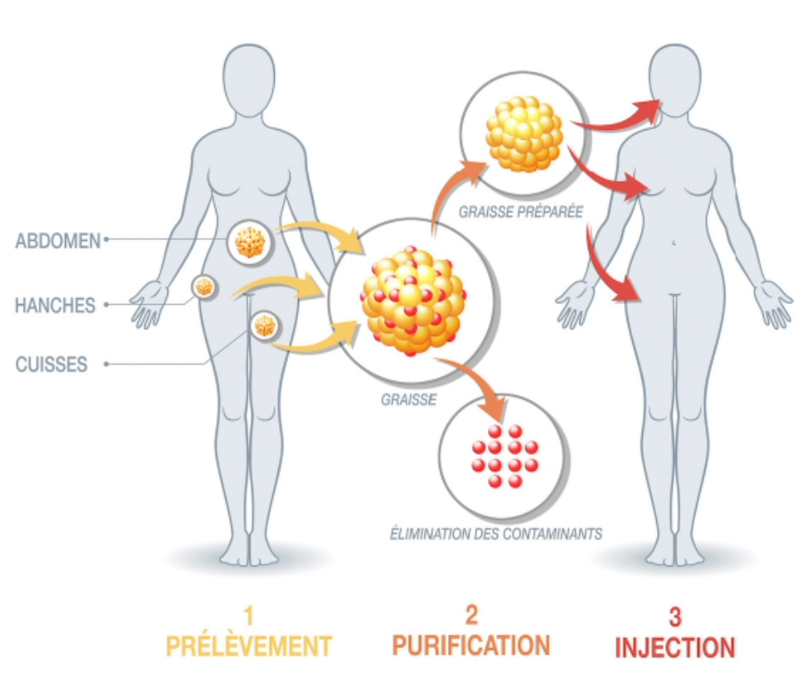
Η λήψη του λιπώδους ιστού πραγματοποιείται, μετά από μια μικρή τομή, με ατραυματικό τρόπο, χρησιμοποιώντας μια κατάλληλη κάνουλα. Μερικές φορές πραγματοποιείται ενδοιστική διήθηση με χρήση αδρεναλίνης για να αποφευχθεί η αιμορραγία που θα μπορούσε να βλάψει το αναληφθέν λίπος.
Στη συνέχεια προχωρούμε σε προετοιμασία / πλύσιμο του αναληφθέντος λίπους για να εξαλείψουμε τα προϊόντα διήθησης ή αναισθησίας, αν αυτή είναι τοπική. Διάφορες μέθοδοι είναι δυνατές για να αποκτήσουμε λίπος υψηλής ποιότητας και να εξαλείψουμε τα μη μεταμοσχευτικά στοιχεία: διάχυση, καθαρισμός, φιλτράρισμα-πλύσιμο ή μέτρια φυγοκέντρηση.
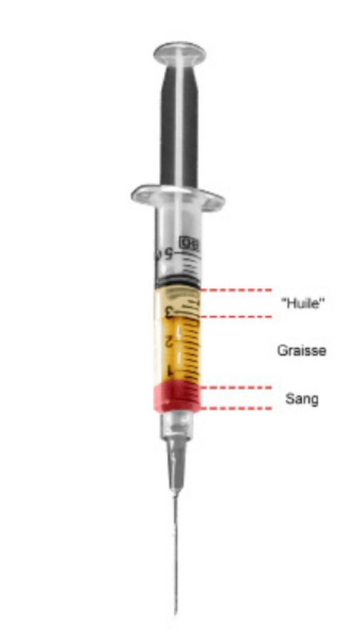
Η επανέγχυση γίνεται μέσω πολύ μικρών τομών ή απλών παρακεντήσεων, χρησιμοποιώντας κάνουλες κατάλληλου μεγέθους. Η έγχυση των λιποκυττάρων πραγματοποιείται σε διάφορα επίπεδα και σε διαφορετικές κατευθύνσεις, προκειμένου να αυξηθεί η επιφάνεια επαφής μεταξύ των εμφυτευμένων κυττάρων και των ιστών υποδοχής, βελτιώνοντας έτσι την επιβίωση των μοσχευμένων λιποκυττάρων.
Δεδομένου ότι πρόκειται για μια πραγματική λήψη μοσχεύματος ζωντανών κυττάρων, και υπό την προϋπόθεση ότι η τεχνική είναι σωστή και η λήψη του μοσχεύματος αποτελεσματική, τα κύτταρα αυτά θα παραμείνουν ζωντανά εντός του οργανισμού, καθιστώντας την τεχνική μεταφοράς λίπους μια μόνιμη μέθοδο, καθώς τα μοσχευμένα λιποκύτταρα θα ζήσουν όσο και οι γύρω τους ιστοί.
Η διάρκεια της επέμβασης εξαρτάται από την ποσότητα λίπους που πρέπει να εγχυθεί και τον αριθμό των περιοχών που θα υποβληθούν σε θεραπεία. Μπορεί να κυμαίνεται από 30 λεπτά έως αρκετές ώρες.

ΜΕΤΑ ΤΗΝ ΕΠΕΜΒΑΣΗ: ΤΑ ΜΕΤΕΓΧΕΙΡΗΤΙΚΑ ΣΥΜΠΤΩΜΑΤΑ
Αφορούν άμεσα την (τις) περιοχή(ες) από την οποία έγινε η λήψη και την (τις) περιοχή(ες) στην οποία έγινε η έγχυση.
Οι πόνοι είναι, γενικά, ελαφροί και σχετίζονται κυρίως με τις εκχυμώσεις (μελανιές) στην περιοχή(ες) της λήψης.
Ένα πρήξιμο (οίδημα) μπορεί να εμφανιστεί κατά τις 48 ώρες μετά την επέμβαση και θα χρειαστεί 1 έως 2 εβδομάδες για να υποχωρήσει.
Οι εκχυμώσεις (μελανιές) εμφανίζονται τις πρώτες ώρες στις περιοχές της επανέγχυσης λίπους και υποχωρούν μέσα σε 10 έως 20 ημέρες μετά την επέμβαση.
Η σωματική ανάρρωση είναι συνήθως γρήγορη, κυρίως ανάλογα με τον τύπο της αναισθησίας. Λόγω των οιδημάτων και των εκχυμώσεων, θα πρέπει να λάβετε υπόψη την κοινωνική ενόχληση για να προσαρμόσετε τη ζωή σας στην οικογένεια, στην κοινωνία και στην εργασία σας. Δεν πρέπει να εκθέτετε τις ουλές στον ήλιο και στις υπεριώδεις ακτίνες για >3 μήνες, λόγω του υψηλού κινδύνου μόνιμης χρώσης, και να τις κάνετε μασάζ από την τρίτη εβδομάδα μετά την επέμβαση, εφόσον εγκριθεί από τον χειρουργό.

ΤΟ ΑΠΟΤΕΛΕΣΜΑ
Το αποτέλεσμα εκτιμάται πολύ γρήγορα σε περίπτωση επέμβασης με σκοπό την αύξηση του όγκου, ενώ θα είναι πιο αργό όσον αφορά την αναγεννητική όψη (ενυδάτωση, θρέψη, ελαστικότητα, ευκαμψία, λάμψη). Συνήθως είναι ικανοποιητικό, κάθε φορά που τηρούνται οι ενδείξεις και η τεχνική: παρατηρείται αποκατάσταση του όγκου και βελτίωση της ποιότητας του δέρματος. Μια μερική απορρόφηση (συνήθως από 10 έως 50%) παρατηρείται συχνά. Εξαρτάται από την περιοχή που αντιμετωπίζεται και την ποιότητα του λίπους που αφαιρείται, η οποία εξαρτάται από τη γενετική και τις συνήθειες ζωής του κάθε ασθενούς.
Μόλις μεταμοσχευθεί, το λίπος παραμένει ζωντανό και το αποτέλεσμα είναι σταθερό, εκτός από περιπτώσεις σημαντικών μεταβολών βάρους ή αλλαγών στις συνήθειες ζωής. Οι περιοχές που αντιμετωπίζονται μπορεί να υποχωρήσουν σε περίπτωση απώλειας βάρους ή, αντίθετα, να αυξηθούν σε όγκο. Με την πάροδο του χρόνου, το αποτέλεσμα τροποποιείται λόγω της φυσικής γήρανσης των ιστών. Ο σκοπός αυτής της χειρουργικής επέμβασης είναι να προσφέρει βελτίωση και όχι να επιτευχθεί η τελειότητα. Εάν οι επιθυμίες σας είναι ρεαλιστικές, το αποτέλεσμα θα πρέπει να σας προσφέρει μεγάλη ικανοποίηση.

ΑΤΕΛΕΙΕΣ ΤΟΥ ΑΠΟΤΕΛΕΣΜΑΤΟΣ
Έχουμε δει ότι, στις περισσότερες περιπτώσεις, μια σωστά ενδεικνυόμενη και πραγματοποιημένη έγχυση λίπους προσφέρει πραγματική υπηρεσία στους ασθενείς, με την επίτευξη ενός ικανοποιητικού και αναμενόμενου αποτελέσματος. Σε ορισμένες περιπτώσεις, μπορεί να παρατηρηθούν τοπικές ατέλειες: υπο-διόρθωση (απώλεια όγκου λόγω υπερβολικής απορρόφησης, η οποία μπορεί να αυξηθεί από μετεγχειρητική απώλεια βάρους), ασυμμετρία, ανωμαλίες στις περιοχές που έχουν εγχυθεί ή ληφθεί. Αυτές οι ατέλειες είναι γενικά προσβάσιμες σε συμπληρωματική θεραπεία (μικρή "επιδιόρθωση"), αρχής γενομένης από τον 6ο μήνα μετεγχειρητικά, για να τελειοποιηθεί το αποτέλεσμα.

ΟΙ ΕΝΔΕΧΟΜΕΝΕΣ ΕΠΙΠΛΟΚΕΣ
Η αυτόλογη μεταφορά λίπους είναι μια πραγματική χειρουργική επέμβαση, η οποία περιλαμβάνει τους κινδύνους που είναι εγγενείς σε κάθε ιατρική και χειρουργική πράξη, όσο μικρή κι αν είναι.
Αυτή η διαδικασία υπόκειται ιδιαίτερα στις αβεβαιότητες που σχετίζονται με τους ζώντες ιστούς, των οποίων οι αντιδράσεις δεν είναι ποτέ πλήρως προβλέψιμες.
Πρέπει να γίνει διάκριση μεταξύ των επιπλοκών που σχετίζονται με την αναισθησία και αυτών που σχετίζονται με τη χειρουργική επέμβαση.

Αναισθησία:
Εάν είναι περιοχική ή γενική, ο αναισθησιολόγος θα ενημερώσει τον ασθενή για τους κινδύνους της αναισθησίας. Εάν είναι τοπική, η αναισθησία θα εξηγηθεί από τον ίδιο τον χειρουργό. Πρέπει να γνωρίζετε ότι η αναισθησία προκαλεί στον οργανισμό αντιδράσεις που μερικές φορές είναι απρόβλεπτες και περισσότερο ή λιγότερο εύκολες στη διαχείριση. Ένας ικανός αναισθησιολόγος σε χειρουργικό περιβάλλον μειώνει τους κινδύνους σε στατιστικά πολύ χαμηλά επίπεδα.
Οι τεχνικές, τα αναισθητικά προϊόντα και οι μέθοδοι παρακολούθησης έχουν σημειώσει τεράστια πρόοδο τα τελευταία σαράντα χρόνια, προσφέροντας βέλτιστη ασφάλεια, ιδιαίτερα όταν η επέμβαση γίνεται προγραμματισμένα και σε υγιείς ανθρώπους.
Χειρουργική επέμβαση:
Επιλέγοντας έναν πλαστικό χειρουργό που είναι καταρτισμένος και ειδικευμένος σε αυτό το είδος επέμβασης, μειώνετε στο ελάχιστο τους κινδύνους, χωρίς να τους εξαλείφετε πλήρως. Οι πραγματικές επιπλοκές είναι σπάνιες όταν η επέμβαση είναι υψηλής ποιότητας: η μεγάλη προσοχή στη διάγνωση και στην εκτέλεση της χειρουργικής επέμβασης εξασφαλίζει μια αποτελεσματική και πραγματική πρόληψη, ιδίως με τη χρήση μαλακών καθετήρων με στρογγυλεμένες άκρες, που σέβονται το δέρμα, τα αγγεία και τα νεύρα.
- Η λοίμωξη προλαμβάνεται κανονικά με αντιβιοτική θεραπεία κατά τη διάρκεια και/ή μετά την επέμβαση. Ωστόσο, η συνταγογράφηση αντιβιοτικών δεν είναι πάντα συστηματική και θα αποφασιστεί από τον χειρουργό και/ή τον αναισθησιολόγο ανάλογα με την ποσότητα και την περιοχή που αντιμετωπίζεται.
- Οι θρομβοεμβολικές επιπλοκές μπορεί να εμφανιστούν όπως μετά από κάθε λιποαναρρόφηση της κοιλιάς ή των άκρων. Μια προληπτική συνταγή αντιπηκτικών μπορεί να αποφασιστεί από τον χειρουργό ανάλογα με την ποσότητα του λίπους που πρόκειται να αφαιρεθεί και το ιστορικό του ασθενούς.
- Μία λιπώδης κύστη μπορεί να εμφανιστεί, ειδικά σε περίπτωση μεγάλου όγκου έγχυσης. Μπορεί να απορροφηθεί αυτόματα, να παρακολουθείται απλώς ή να αντιμετωπιστεί με αναρρόφηση ή εκτομή.
- Η πιο συχνή επιπλοκή μετά από έγχυση αυτόλογου λίπους είναι η τοπική υπερδιόρθωση, η οποία μπορεί να οφείλεται στην επανέγχυση υπερβολικής ποσότητας λίπους, στην ασυνήθιστα χαμηλή απορρόφηση ή στην αύξηση βάρους μετά την επέμβαση, και εκδηλώνεται με υπερβολικό όγκο που μπορεί να είναι αντιαισθητικός. Μπορεί να απαιτήσει διορθωτική λιποαναρρόφηση ή μερικές φορές χειρουργική εκτομή του υπερβολικού λίπους.

ΣΠΑΝΙΕΣ ΕΠΙΠΛΟΚΕΣ
Ορισμένες πολύ σπάνιες περιπτώσεις νέκρωσης του δέρματος, κυρίως στο πρόσωπο, έχουν αναφερθεί. Αυτές συνδέονται με άμεσες ενδοαγγειακές ενέσεις (σε αρτηρία ή φλέβα) ή με μηχανισμό συμπίεσης. Επιπλέον, η διεθνής επιστημονική βιβλιογραφία αναφέρει εξαιρετικά σπάνιες περιπτώσεις τύφλωσης που σχετίζονται με περιφερικές ενέσεις.
Ο κίνδυνος λιπώδους εμβολής είναι εξαιρετικά χαμηλός, αλλά μπορεί να προκύψει από ενδομυϊκή έγχυση, κυρίως στους γλουτούς.
Συνολικά, δεν πρέπει να υπερεκτιμούμε τους κινδύνους, αλλά απλώς να συνειδητοποιούμε ότι μια χειρουργική επέμβαση, ακόμα και φαινομενικά απλή, πάντα ενέχει ένα μικρό ποσοστό αβεβαιότητας.
Η επιλογή ενός Ειδικευμένου Πλαστικού Χειρουργού σας διασφαλίζει ότι διαθέτει την εκπαίδευση και την ικανότητα να αποφεύγει αυτές τις επιπλοκές ή να τις αντιμετωπίζει αποτελεσματικά αν προκύψουν.

Αυτά είναι τα στοιχεία πληροφόρησης που θέλαμε να προσφέρουμε ως συμπλήρωμα στη συμβουλευτική. Σας συνιστούμε να διατηρήσετε αυτό το έγγραφο, να το ξαναδιαβάσετε μετά τη συμβουλευτική και να το
σκεφτείτε "με ηρεμία". Αυτή η σκέψη μπορεί να προκαλέσει νέες ερωτήσεις, για τις οποίες θα περιμένετε περαιτέρω πληροφορίες. Είμαστε στη διάθεσή σας για να συζητήσουμε περαιτέρω κατά τη διάρκεια μιας επόμενης συμβουλευτικής, ή ακόμα και τηλεφωνικά, ή ακόμα την ημέρα της επέμβασης, όπου θα ξανασυναντηθούμε πριν από την αναισθησία.

ΠΡΟΣΩΠΙΚΕΣ ΠΑΡΑΤΗΡΗΣΕΙΣ:
————————————————————————————————————————————————————————————————————————————————————————————————————————————————————————————————————————————————————————————————————————————————————————————————————————————————————————————————————————————————————————————————————————————————————————————————————————————————————————————————————————————————————————————————————————————————————————————————————————————————————————————————————————————————————————————————————————————————————————————————————————————————————————————————————————

